ОСНОВЫ ТЕОРИИ СИСТЕМ

Отчет по лабораторной №3

«Формирование онтологической модели с помощью инструментов
онтологического инжиниринга Protege и Neo4g»

Вариант 16

Выполнил:
Студент 1 курса
Группы ИВТИИбд-12
Николаев Александр

Ульяновск,
2025
Задание:
1.Сформировать онтологическую модель структуры Химических Элементов и Молекул (Элементы, Атомы, Молекулы). в инструментах Protege и Neo4j
2.Провести сравнение Protege и Neo4j
3.Сделать заключение о удобстве инструментов

Разработка онтологической модели:
Нужно разработать онтологическую модель структуры Химических Элементов и Молекул (Элементы, Атомы, Молекулы).
Требования:
Минимум 3 класса
у каждого класса хотя бы 1 свойство
минимум 2 типа связи
минимум 2 экземпляра каждого класса
минимум 2 правила логического вывода

Классы:
- substance (вещество)
- Molecule
- atom
Отношения:
- contain (содержит)
- Composed of(состоит из)
- Has part(имеет частицу)
Аксиомы:
- если атомный номер = 1, то это водород
- если атомный номер = 8, то это кислород
- иначе — неизвестный элемент
PROTÉGÉ
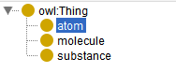
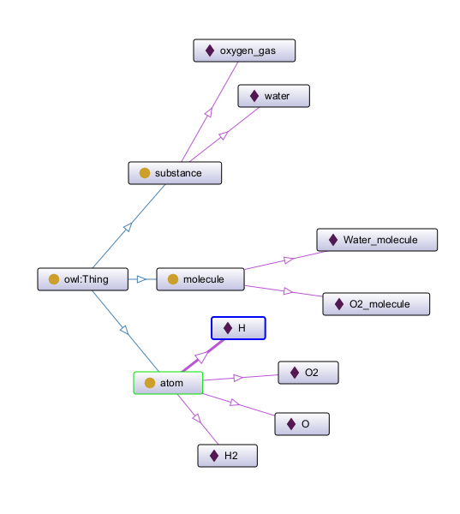
Рисунок 1 – Дерево классов
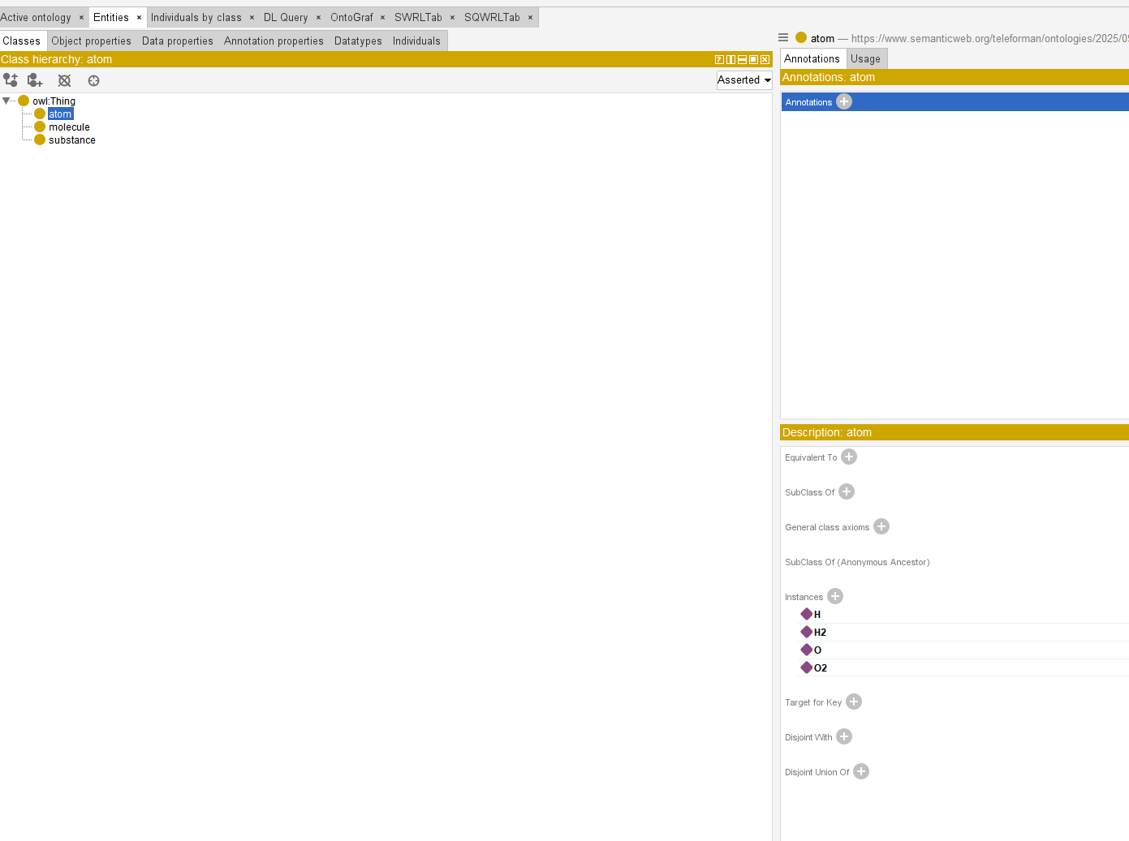
Рисунок 2 – Object Properties
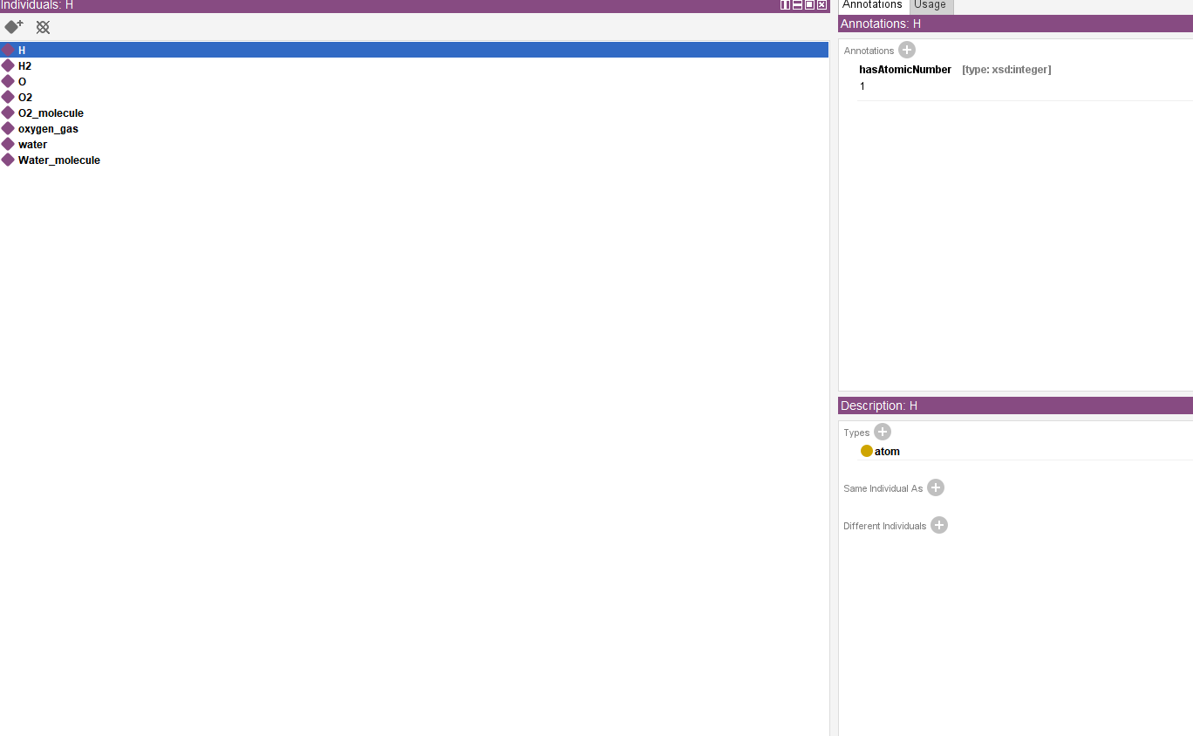
Рисунок 3 – Individuals

NEO4J
Создаем классы:
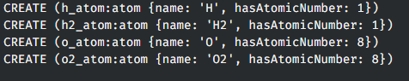
Создаем связи:
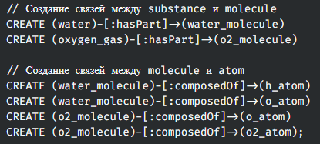
Итог:
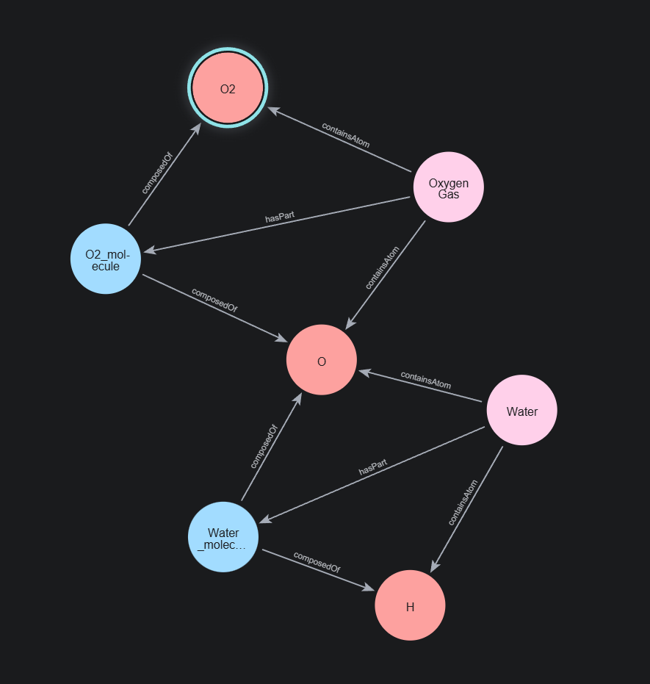
Вывод

- Protege- Более структурированный и обширный инструмент с удобным интерфейсом, не нужны знания программирования
Выберите Protege если ваша цель :
разработать концептуальную модель (онтологию).
Вы цените наглядность и удобство графического интерфейса.
Вы не хотите погружаться в тонкости программирования.
- Neo4j — оптимальное решение для хранения и обработки больших объемов графовых данных с динамической структурой, а также для простой интеграции в готовые приложения.
Выберите Neo4j если ваша цель :
Вам нужно работать с огромными наборами данных, представленных в виде графа.
Ваши данные изменчивы и не укладываются в жесткую схему.
Вы планируете встраивать базу данных в приложение с помощью популярных языков программирования.

